Kompletterande kurs för kandidatexamen i omvårdnad
Vår- och hösttermin 2024
Kurskod: 1QA110
30 högskolepoäng (hp)

Moment 1: Vetenskapsteori och metod, 15 hp

Kursansvarig: Rebecca Popenoe
rebecca.popenoe@ki.se
Utbildningsadministratör: Camilla Öberg camilla.oberg.2@ki.se 08-524 837 24

Handledare: Annica Börjesson, Susanna Sandelius, Kay Sundberg

Examinator: Kay Sundberg

”When you are studying any matter or considering any philosophy, ask yourself only what are the facts and what is the truth that these facts bear out. Never let yourself by diverted either by what you wish to believe or by what you think would have beneficent social effects if it were believed, but look only and solely at what are the facts.”

-Bertrand Russell, brittisk filosof, 1959

Fredagsträffarna är obligatoriska; man får missa högst tre under terminen

Datum | Fredagar 9:30-15:00  Alla Zoomträffar: https://ki-se.zoom.us/j/5715418663
Vecka 3 | Läs till 19 januari:  - Läs bara Abstract (en halvsida): Pittet, D., Hugonnet, S., Harbarth, S., Mourouga, P., Sauvan, V., Touveneau, S., & Perneger, T. V. (2000). Effectiveness of a hospital-wide programme to improve compliance with hand hygiene. Infection Control Programme. Lancet (London, England), 356(9238), 1307–1312. https://doi.org/10.1016/s0140-6736(00)02814-2  - Läs bara Abstract (en halvsida) : Srigley, J. A., Cho, S. M., O'Neill, C., Bialachowski, A., Ali, R. A., Lee, C., & Mertz, D. (2020). Hand hygiene knowledge, attitudes, and practices among hospital inpatients: A descriptive study. American journal of infection control, 48(5), 507–510. https://doi.org/10.1016/j.ajic.2019.11.020
fredag  19 januari | - Introduktion till vetenskapligt tänkande  Campusträff: Sal 212, Alfred Nobels Allé 23  9:30 – 10:15: Kursintroduktion  10:15 – 12:00: Introduktion till vetenskapligt tänkande och forskningsmetodik  -Lunch-  13:00 – 14:00: Presentation av studenterna  14:10 – 15:00: Att läsa en vetenskaplig artikel: Pittet et al. (2000) & Srigley et al. (2020)
Vecka 4 | Läs:  - https://mindthegraph.com/blog/sv_se/tvarsnittsstudie-pros-och-kons/  - Artikel: Fokusera på upplägget och resultatet. Ni behöver inte förstå vad ”latent class analysis” betyder eller förstå diagrammen med ”manifest variables”: Wallin, M., Polyzoi, M., Marrone, G., Rosales-Klintz, S., Tegmark Wisell, K., & Stålsby Lundborg, C. (2016). Knowledge and Attitudes towards Antibiotic Use and Resistance - A Latent Class Analysis of a Swedish Population-Based Sample. PloS one, 11(4), e0152160. https://doi-org.proxy.kib.ki.se/10.1371/journal.pone.0152160  Titta på: Film om Studiedesigner
fredag  26 januari | - Tvärsnittsstudier (”cross-sectional studies”)  Zoomträff på https://ki-se.zoom.us/j/5715418663 och alla följande träffar till och med 5 april  9:30-10:00 Quiz om förra veckans ämnen  10:00- 12:00 Föreläsning: Tvärsnittsstudier  -Lunch-  13:00-14:00 Diskussion av Wallin et al. (2013) i smågrupper  14:00-15:00 Diskussion av Wallin et al. (2013) i storgrupp
Vecka 5 | Fyll i och lämna in i Canvas senast 31 januari: Hälsoindex (tar max 10 minuter!)  Titta på: Film om Kausalitet och korrelation  Läs: Ejlertsson om deskriptiv statistik, centralmått och spridningsmått  Läs på på www.matteboken.se om du inte vet eller inte kommer ihåg vad termerna median, medelvärde, variabler, och spridning betyder
fredag  2 februari | - Deskriptiv statistik  9:30-10:00 Quiz om förra veckans ämnen  10:00- 12:00 Föreläsning: Deskriptiv statistik: Centralmått & Spridningsmått  -Lunch-  13:00 – 15:00 Analys av Hälsoindex
Vecka 6 | Läs:  - Forsberg & Wengström, om Experimentella studier (s. 76-79 i fjärde upplagan, orange)  - https://www.netdoktor.se/patientrattigheter/sjukdomar/randomiserade-kontrollerade-studier-en-gyllene-standard/  - Artikel: Boyde, M., Peters, R., New, N., Hwang, R., Ha, T., & Korczyk, D. (2018). Self-care educational intervention to reduce hospitalisations in heart failure: A randomised controlled trial. European journal of cardiovascular nursing, 17(2), 178–185. https://doi-org.proxy.kib.ki.se/10.1177/1474515117727740
fredag  9 februari | - Experimentella (interventions-) studier  9:30 – 10:00 Quiz om förra veckans ämnen  10:00- 11:00: Föreläsning: Experimentella studiedesigner:  11:00 – 12:00: Designa en studie med PICO  -Lunch-  13:00 – 14:00: Diskussion av Boyde et al. (2017) i smågrupper  14:00 – 15:00: Diskussion av Boyde et al. (2017) i storgrupp  Förklaring av ”Singla slant” övning till nästa vecka
Vecka 7 | Gör och lämna in senast 14 februari kl. 17:00: Singla slant övning  Läs:  - Om statistisk signifikans och p-värden: https://www.pharma-industry.se/wp-content/uploads/2015/11/pvardet.pdf  - Ejlertsson om statistisk signifikans  - Artikel: Sandlund, C., Hetta, J., Nilsson, G. H., Ekstedt, M., & Westman, J. (2017). Improving insomnia in primary care patients: A randomized controlled trial of nurse-led group treatment. International journal of nursing studies, 72, 30–41. https://doi-org.proxy.kib.ki.se/10.1016/j.ijnurstu.2017.03.007
fredag  16 februari | - Slumpens kraft, Statistisk signifikans & Analytisk statistik  9:30-10:00 Quiz om förra veckans ämnen  10:00- 11:00 Slumpens kraft: Diskussion av ”singla slant” övningen  11:00 – 12:00 Föreläsning: Statistisk signifikans & Analytisk statistik  -Lunch-  13:00 -14:00 Diskussion av Sandlund et al. (2017) i smågrupper  14:00 – 15:00 Diskussion av Sandlund et al. (2017) i storgrupp
Vecka 8 | Läs:  - Artikel, intervjustudie: de Graaff, F. M., Francke, A. L., van den Muijsenbergh, M. E., & van der Geest, S. (2012). Understanding and improving communication and decision-making in palliative care for Turkish and Moroccan immigrants: a multiperspective study. Ethnicity & health, 17(4), 363–384. https://doi-org.proxy.kib.ki.se/10.1080/13557858.2011.645152  - Artikel, etnografisk studie: Green, L., Capstick, A., & Oyebode, J. (2023). Iatrogenic suffering at the end of life: An ethnographic study. Palliative medicine, 37(7), 984–992. https://doi-org.proxy.kib.ki.se/10.1177/02692163231170656  - Artikel om hur kvalitativa och enkätstudier kan ge olika typer av resultat: Xia, A., Yau, K. W., & Tang, T. S. (2020). When qualitative data contradict quantitative data: diabetes distress in the Chinese-Canadian community. Diabetic medicine : a journal of the British Diabetic Association, 37(6), 963–970. https://doi-org.proxy.kib.ki.se/10.1111/dme.14129
fredag  23 februari | - Kvalitativa studier  9:30-10:00 Quiz om förra veckans ämnen  10:00- 12:00 Föreläsning: Kvalitativa studier  -Lunch-  13:00-14:00 Diskussion av de Graaff et al. (2012) & Green et al. (2023) i smågrupper  14:00-15:00 Diskussion av de Graaff et al. (2012) & Green et al. (2023) i storgrupp
Vecka 9 | Läs  - Om innehållsanalys i valfri kurslitteratur, t ex i Henricson, M. kap. 19 om Kvalitativ Innehållsanalys, från avsnittet ”Dataanalys”  - Artikel: Ahlin, K., & Billhult, A. (2012). Lifestyle changes - a continuous, inner struggle for women with type 2 diabetes: a qualitative study. Scandinavian journal of primary health care, 30(1), 41–47. https://doi-org.proxy.kib.ki.se/10.3109/02813432.2011.654193
fredag  1 mars | - Innehållsanalys  9:30-10:00 Quiz om förra veckans ämnen  10:00- 11:00 Föreläsning: Innehållsanalys  11:00-12:00 Övning: Innehållsanalys  -Lunch-  13:00-14:00 Diskussion av Ahlin & Billhult (2012) i smågrupper  14:00-15:00 Diskussion av Ahlin & Billhult (2012) i storgrupp
Vecka 10 | Examination 1  Examination 1 öppnar kl. 16:00 fre 1 mars i Canvas och ska lämnas in ons 6 mars. Den består av flervalsfrågor och några öppna frågor, och tar ca 2 timmar.
8 mars | Ingen lektion
Vecka 11 | Läs:  - Om vad ”reviews”, översiktsstudier, är: https://kib.ki.se/soka-vardera/systematiska-oversikter  - Artikel, en systematisk översikt: Neil-Sztramko SE, Caldwell H, Dobbins M. School‐based physical activity programs for promoting physical activity and fitness in children and adolescents aged 6 to 18. Cochrane Database of Systematic Reviews 2021, Issue 9. Art. No.: CD007651. DOI: 10.1002/14651858.CD007651.pub3. Accessed 14 January 2024.  - Läs inte hela men titta på rekommendationer och evidensen för dem i dokumentet från FYSS: https://www.fyss.se/wp-content/uploads/2017/09/Rekommendationer_om_fysisk_aktivitet_for_barn_och_ungdomar_FINAL_2016-12.pdf  - Läs om Evidensbaserad vård: https://www.vetenskaphalsa.se/vad-ar-evidensbaserad-vard-och-varfor-ar-det-viktigt/ (kort!)
fredag  15 mars | - Systematiska översikter & Evidensbaserad vård  9:30-10:00 Genomgång, Examination 1  10:00-12:00 Systematiska översikter & Evidensbaserad vård  -Lunch-  13:00-14:00 Diskussion av de Graaff et al. (2012) & Green et al. (2023) i smågrupper  14:00-15:00 Diskussion av de Graaff et al. (2012) & Green et al. (2023) i storgrupp
Vecka 12 | Läs:  - “Urval” i Forsberg & Wengström, s. 83-88 i fjärde upplagan (orange)  - Fokusera på Methods & Table 1: Tofthagen, C., Perlman, A., Advani, P., Ernst, B., Kaur, J., Tan, W., Sheffield, K., Crump, J., Henry, J., & Starr, J. (2022). Medical Marijuana Use for Cancer-Related Symptoms among Floridians: A Descriptive Study. Journal of palliative medicine, 25(10), 1563–1570. https://doi-org.proxy.kib.ki.se/10.1089/jpm.2022.0100  - Cheung, K. L., Ten Klooster, P. M., Smit, C., de Vries, H., & Pieterse, M. E. (2017). The impact of non-response bias due to sampling in public health studies: A comparison of voluntary versus mandatory recruitment in a Dutch national survey on adolescent health. BMC public health, 17(1), 276. https://doi-org.proxy.kib.ki.se/10.1186/s12889-017-4189-8  Titta på: https://www.youtube.com/watch?v=ACugdHCvAz0
fredag  22 mars | - Urvalsmetoder, Selektionsbias och Bortfall  9:30 – 10:00: Quiz om förra veckans ämne  10:00 – 12:00: Urvalsmetoder  -Lunch-  13:00 – 14:00: Diskussion av artiklar i smågrupper  14:00 – 15:00 Diskussion av artiklar i storgrupp
Vecka 13 | Läs:  - Artikel: Kukull & Ganguli (2012) Generalizability  - Elvin-Nowak, Y. M. S., Backman-Enelius, M. M., Jonas, W. C., Eriksson, J. A., Åhlund, D. S., & Barimani, M. M. (2023). Intimate partner violence and negative health consequences: A cross-sectional study among women in a regional sample in Sweden. Scandinavian journal of public health, 51(4), 636–643. https://doi-org.proxy.kib.ki.se/10.1177/14034948221148056  - Sundborg, E., Törnkvist, L., Wändell, P., & Saleh-Stattin, N. (2018). Impact of an educational intervention for district nurses about preparedness to encounter women exposed to intimate partner violence. Scandinavian journal of caring sciences, 32(2), 902–913. https://doi-org.proxy.kib.ki.se/10.1111/scs.12521  - Mørk, T., Andersen, P. T., & Taket, A. (2014). Barriers among Danish women and general practitioners to raising the issue of intimate partner violence in general practice: a qualitative study. BMC women's health, 14, 74. https://doi-org.proxy.kib.ki.se/10.1186/1472-6874-14-74  - Förbered svar på frågor om kvalitetskriterier och källor till bias (i Canvas)
28 mars  Obs! Torsdag!  (föreläs- ningen spelas in för dem som inte kan komma på torsdag) | - Kvalitetskriterier: Hur bedömer man en studies kvalité?  Validitet & Generaliserbarhet; Trovärdighet & Överförbarhet  9:30-10:00 Quiz om förra veckans ämnen  10:00- 11:00 Kvalitetsbegrepp: Validitet & Generaliserbarhet, Trovärdighet & Överförbarhet  11:00-12:00 Diskussion av artiklarna i smågrupper  -Lunch-  13:00-14:00 Diskussion av artiklarna i storgrupp  14:00-15:00 Forskningsetik
Vecka 14 | Examination 2  Examination 2 öppnar kl. 16:00 tors 28 mars i Canvas och ska lämnas in ons 3 april. Den består av flervalsfrågor och några öppna frågor, och tar ca 2 timmar.
 | Slut på föreläsningar och övning om forskningsmetodik.
fredag  5 april | Ministudie:  Introduktion till den empiriska studien ni ska göra, i grupper på ca 3 personer.  9:30: Genomgång, Examination 2  10:00 – 12:00 Ministudien  -Lunch-  13:00 – 15:00 Karolinska Institutets Bibliotek (KIB), del 1
Vecka 15 | Arbete med Ministudie: Syfte, Sökmatris, Artikelmatris, Bakgrund, Problemformulering
fredag  12 april | Smågruppträffar (inte obligatoriska)  Handledning med Ministudien -anmälan i Canvas
Vecka 16 | Arbeta med ministudien: Metod, Innehållsanalys Resultat
fredag  19 april | Smågruppträffar (inte obligatoriska)  Handledning med Ministudien -anmälan i Canvas
Vecka 17 | Arbeta med ministudien: Resultat, Metoddiskussion, Kliniska implikationer
fredag  26 april | Presentation av ministudier– halva klassen, campus sal 315  (gruppen får välja, 26 april eller 3 maj)
Vecka 18 | Arbeta med ministudien
fredag  3 maj | Presentation av ministudier– halva klassen, campus sal 315  (gruppen får välja, 26 april eller 3 maj)
Vecka 19 | Måndag 6 maj kl. 17:00: Inlämning av Ministudien i Canvas, under ”Uppgifter”  Skriv upp i Canvas skrivpartner till examensarbete  Börja formulera syfte till examensarbete
fredag  10 maj | Ingen lektion
Vecka 20 | Arbete med syfte och sökningar till examensarbetet  (eller syfte, metod & bakgrund vid empiriska studier)
fredag  17 maj | 9:30 – 12:00: KIB, del 2  (Ingen undervisning med RP)
Vecka 21 | Arbete med syfte och sökningar till examensarbetet  (eller syfte, metod & bakgrund vid empiriska studier)
fredag  24 maj | Handledarträffar  9:30 – 12:00 Handledarträffar  -Lunch-  13:00 – 15:00 Storgruppsträff: Examensarbetet: mall, riktlinjer, etc.
Vecka 22 | Arbete med syfte och sökningar till examensarbetet  (eller syfte, metod & bakgrund vid empiriska studier)
fredag  31 maj | Avslutning  9:30 – 12:00: Sammanfattning av terminen och introduktion till höstterminens upplägg
söndag  2 juni | Inlämning Syfte & Sökmatris, i Canvas under ”Uppgifter”

Datum för omexaminationer

Omexamination 1, Exam 1: 23-28 mars

Omexamination 1, Exam 2: 12-17 april

Nästa möjlighet att skriva omexamination blir i juni.

Notera att studenter måste ha blivit godkända på båda examinationerna för uppflyttning till Moment 2. Om man inte är godkänd på båda examinationerna efter två omexaminationer under VT2024 måste man vänta tills VT 2025 för att skriva omexamination igen, och till HT2025 för att skriva examensarbetet.

Omvårdnad som yrke och som disciplin grundades i vetenskap.

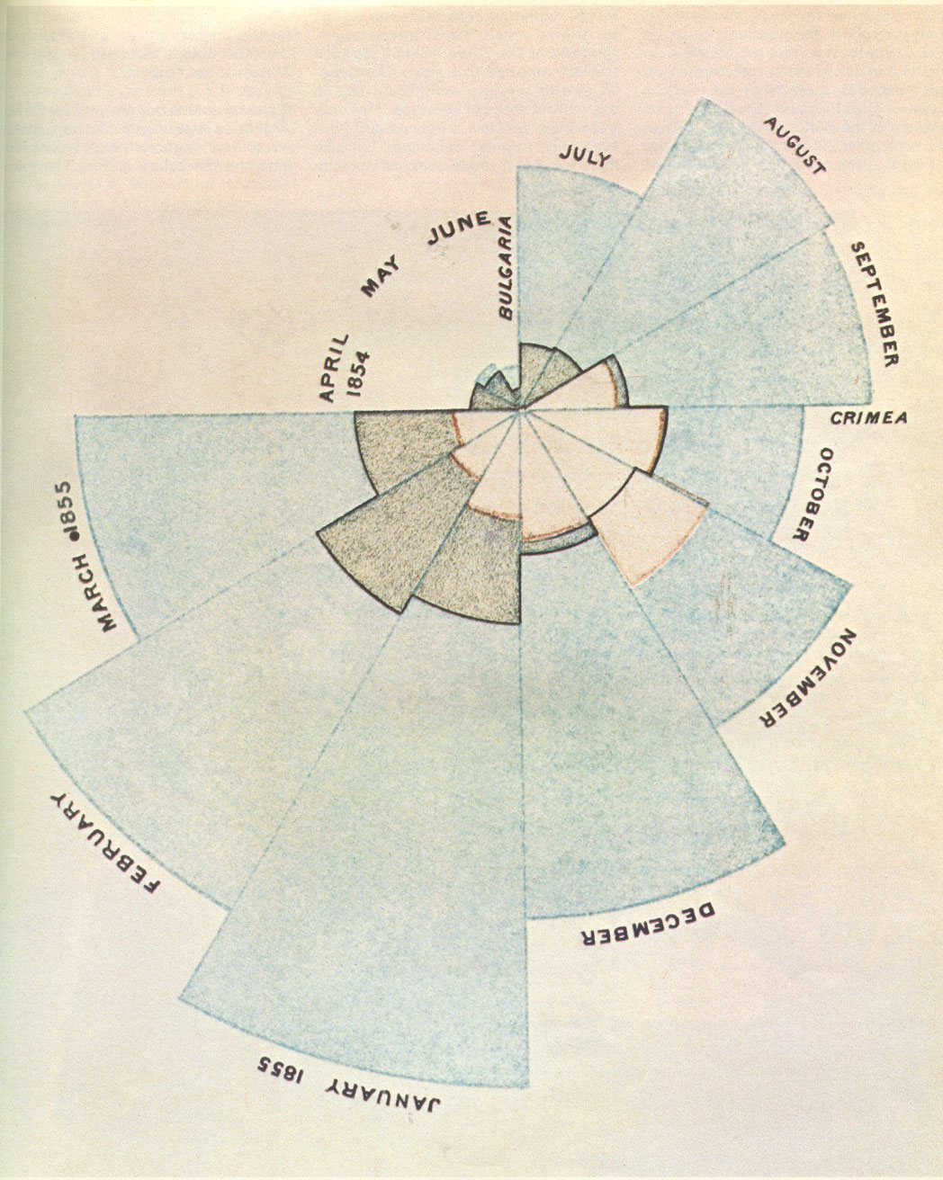

Florence Nightingales kända diagram från
Notes on Matters Affecting the Health, Efficiency and Hospital Administration of the British Army (1858)

Med hjälp av statistik visade Nightingale att det inte var Krimkriget (1854-1856) i sig som dödade de flesta soldater (de bruna tårtbitarna) utan det var brist på hygien, omvårdnad och adekvat medicinsk vård (de grå tårtbitarna). De rosa tårtbitarna representerar dödlighet från andra orsaker.

Denna typ av diagram, som uppfanns av Nightingale, används fortfarande idag. Florence Nightingale blev invald som första kvinnliga medlem i The Royal Statistical Society i England år 1858.

